易班优课使用教程（网页版）

1. 输入网址<http://www.yiban.cn/>或直接搜索易班网，进入易班官网，界面如下：

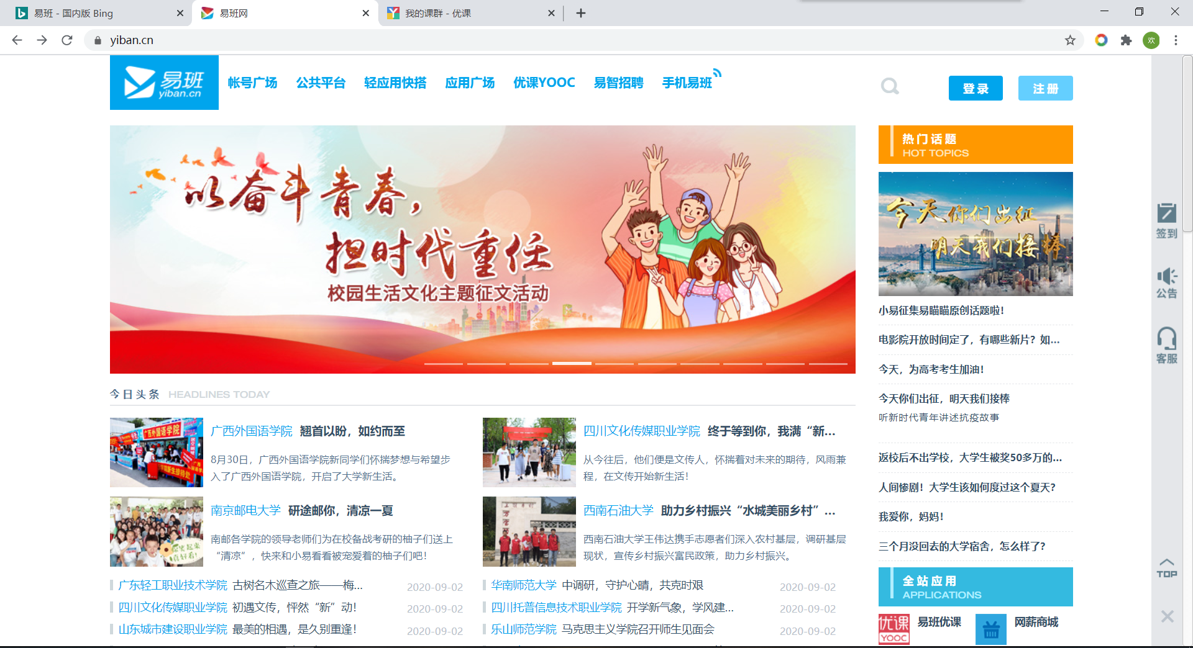

1. 首次使用需要注册易班个人账号。网页右上角点击“注册”，依次完善基本信息和学校信息：

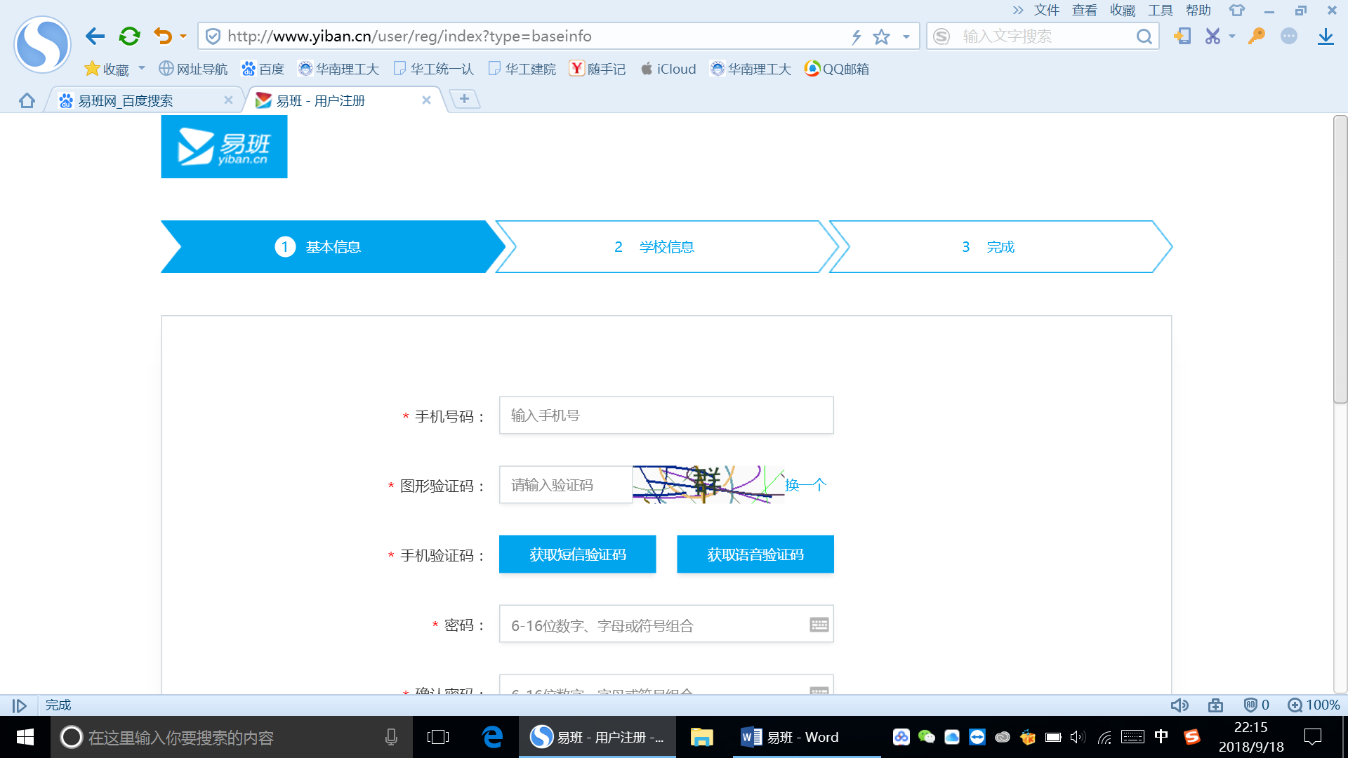

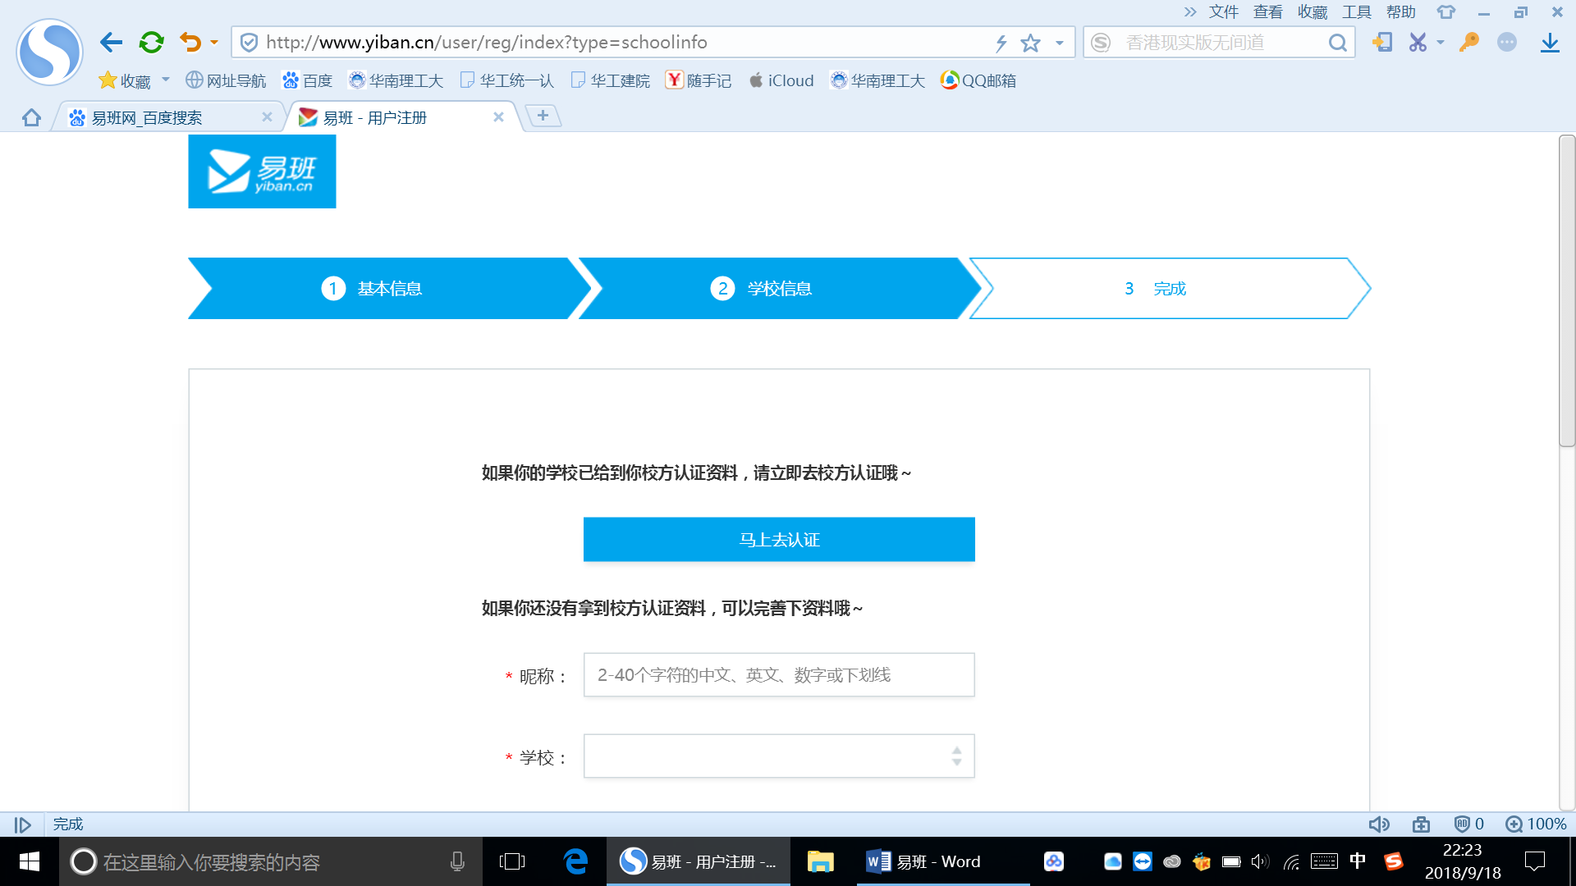

（学校已完善校方认证资料，直接点击“马上认证”即可完成身份认证）

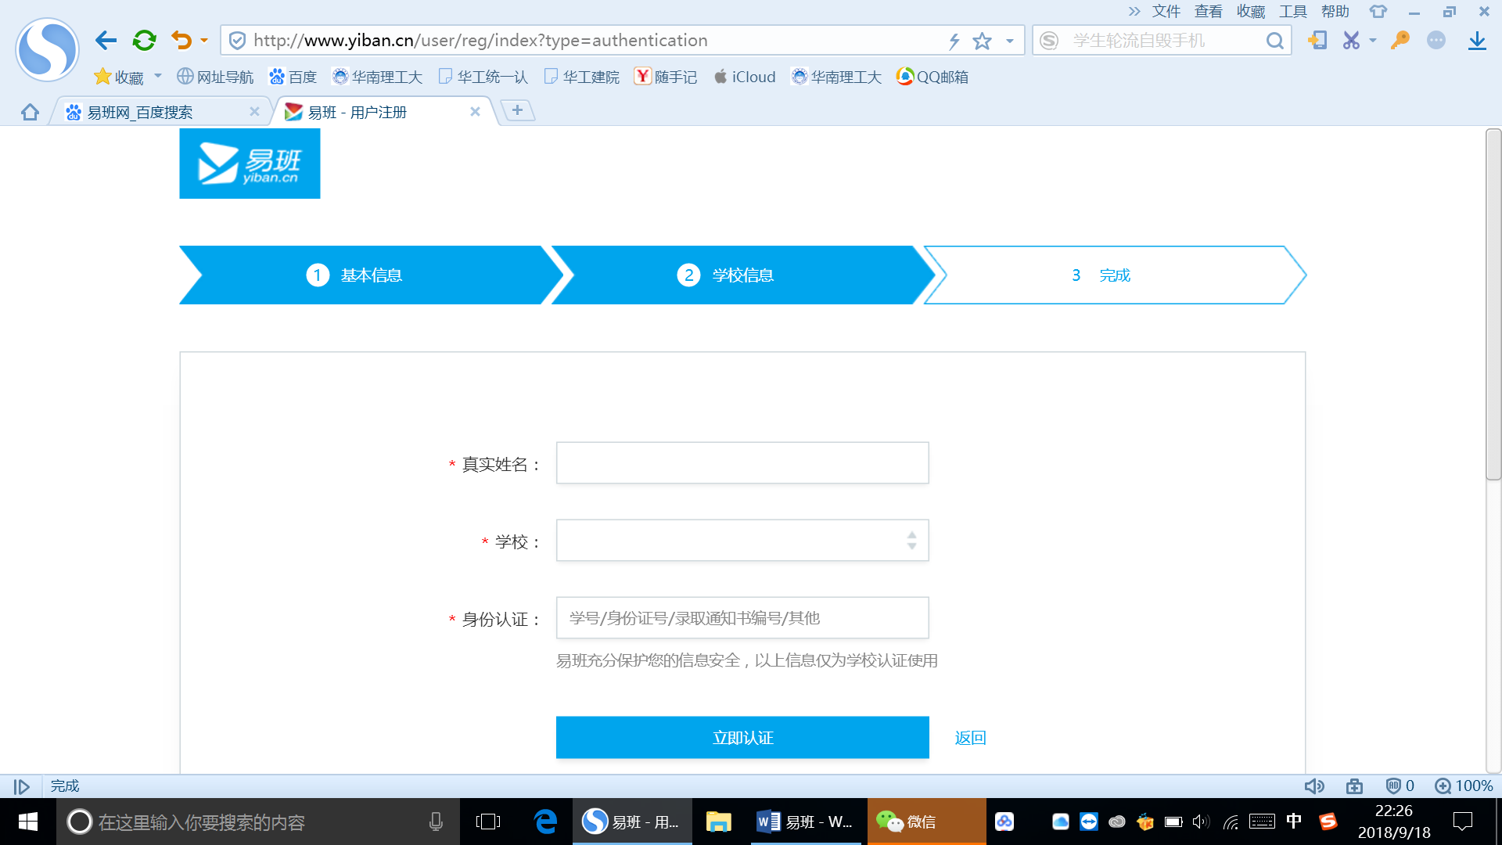

1. 使用易班个人账号登录易班优课:
   1. 点击下图红框进入易班优课:

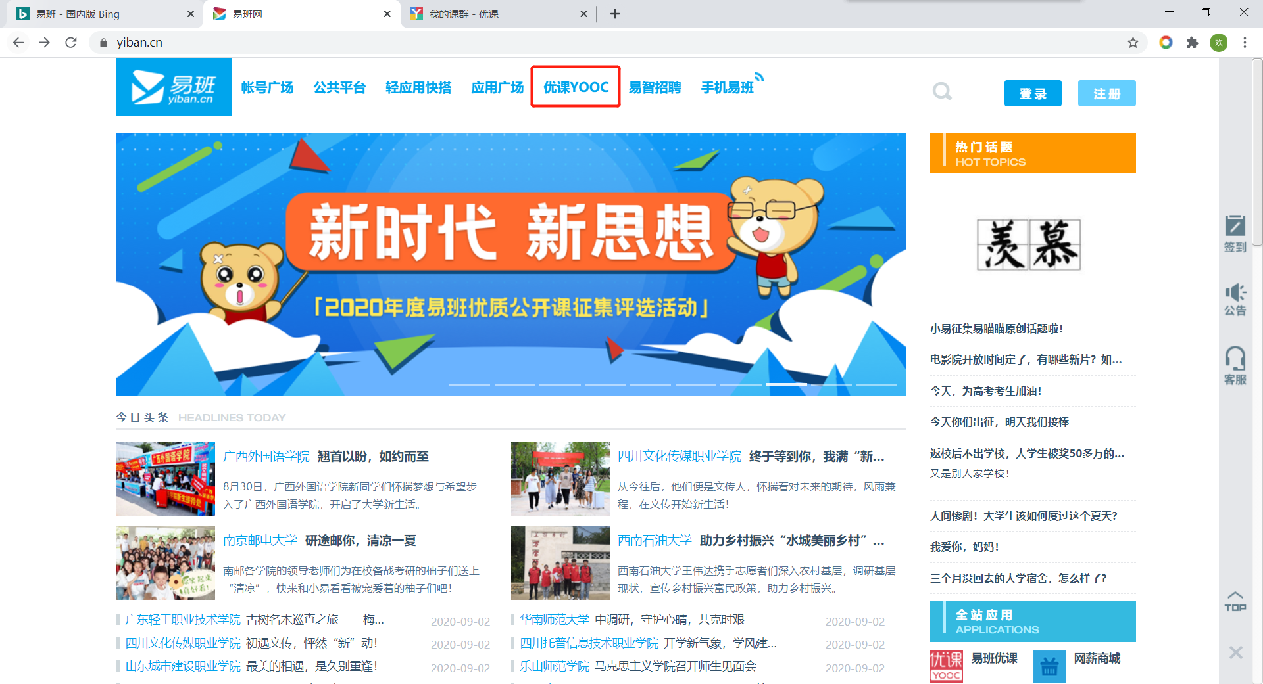

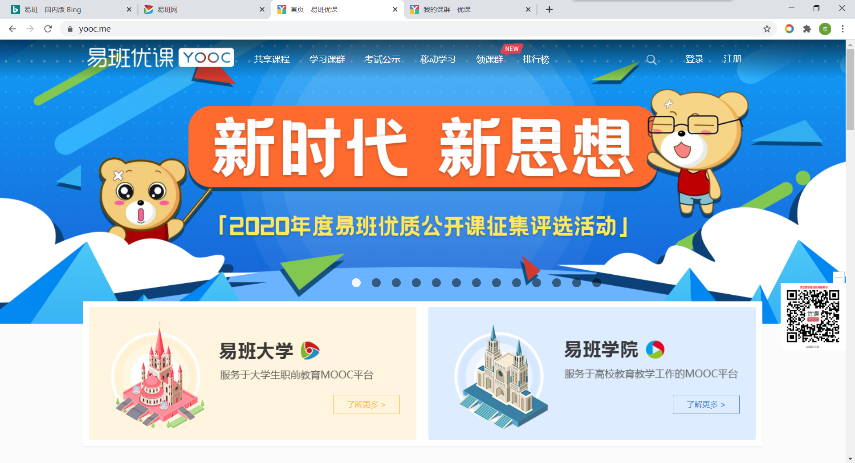

* 1. 点击网页右上角使用易班个人账号密码登录易班优课:

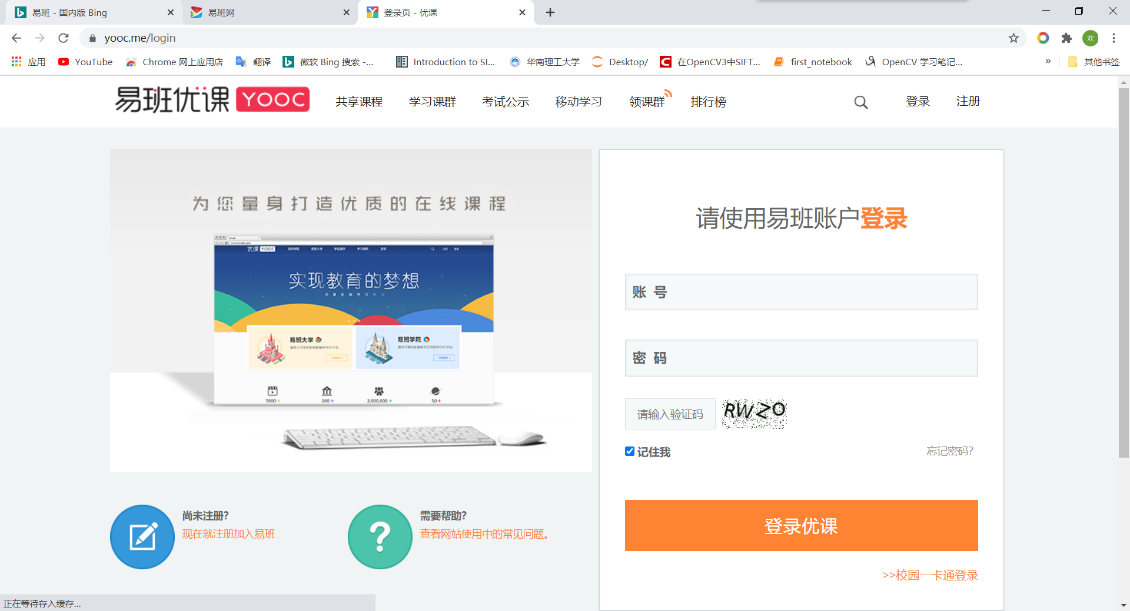

1. 点击下图红框“添加课群”:

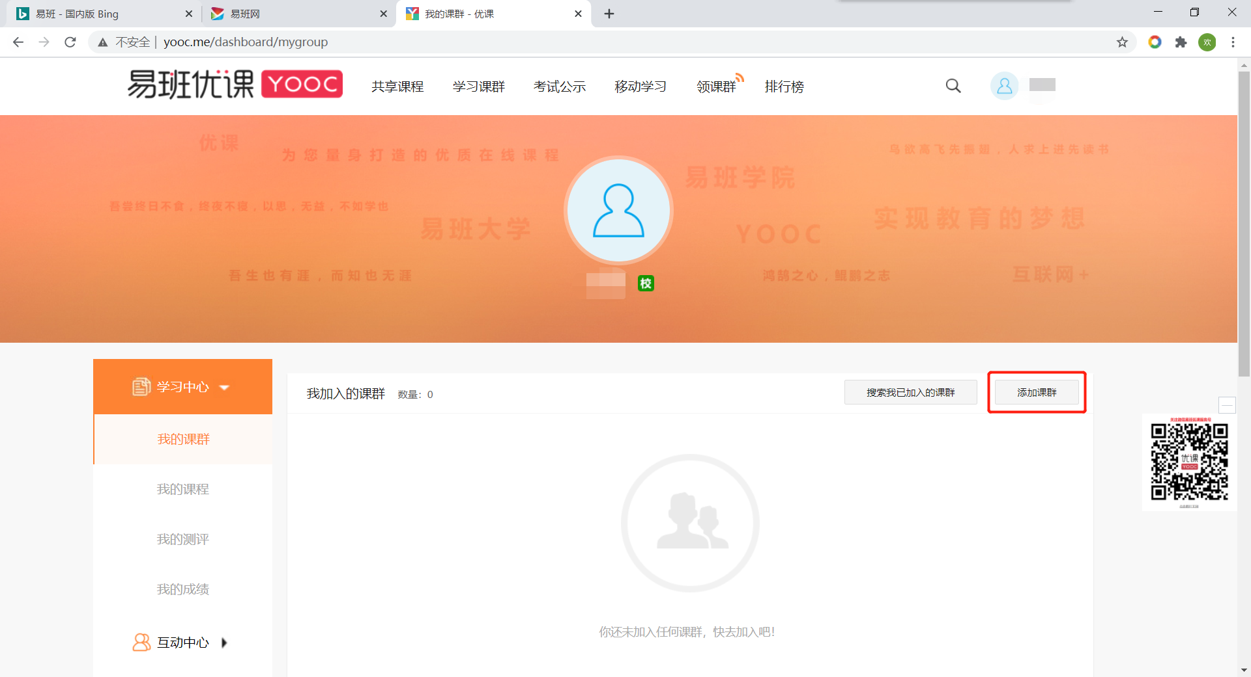

1. 输入课群邀请码“S3ZCBVBG”加入课群:

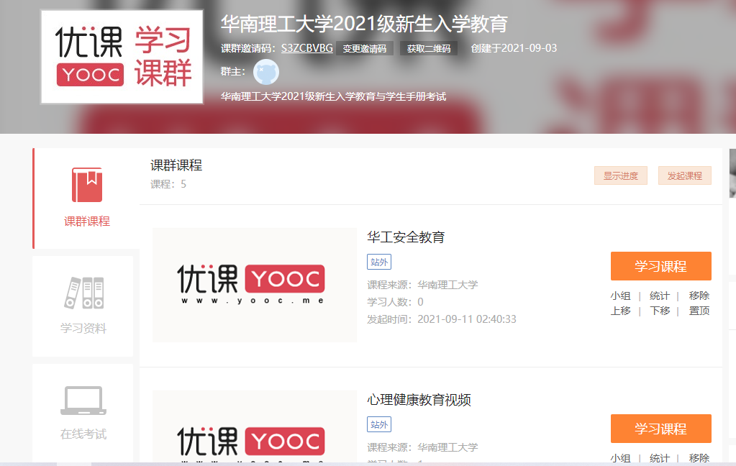

1. 点击“课群课程”进行学习，点击“在线考试”参加考试。